Wyposaż rower w oświetlenie Montis i przygotuj się na sezon
Nadchodząca powoli wiosna oznacza, że już wkrótce będzie można powrócić na rowerowe ścieżki i wyprawy. To dobry moment na przygotowanie swojego jednośladu do akcji.

Przygotuj się do jazdy z marką Montis
W ofercie marki Montis pojawiło się LED-owe oświetlenie rowerowe, do zamontowania z przodu i tyłu pojazdu. Dzięki niemu można być bardziej widocznym na drodze oraz lepiej poruszać się, gdy zapadnie zmrok.
Lampki rowerowe przednie
Nowe lampki MT111, MT110 oraz MT109 oferują kilka trybów pracy - wykorzystujące różny zasięg światła i jego siłę, a także funkcje pulsacyjne (stroboskopu czy nadawania sygnału SOS Morse’m). Model MT111 może być wykorzystywany także jako lampka ręczna, a MT110 - jako powerbank. Wszystkie lampki zasilane są bateriami litowo-jonowymi, które można ładować przez port USB-C. Największy z nowych modeli ma pojemność 4500 mAh (MT109).
Zależnie od modelu mają ochronę na poziomie IPX6 (MT111) czy IPX5 (MT110 oraz MT109). Mogą zatem być używane również w deszczową pogodę. Mają poza tym zabezpieczenia przed zwarciem, przeładowaniem czy nadmiernym rozładowaniem.

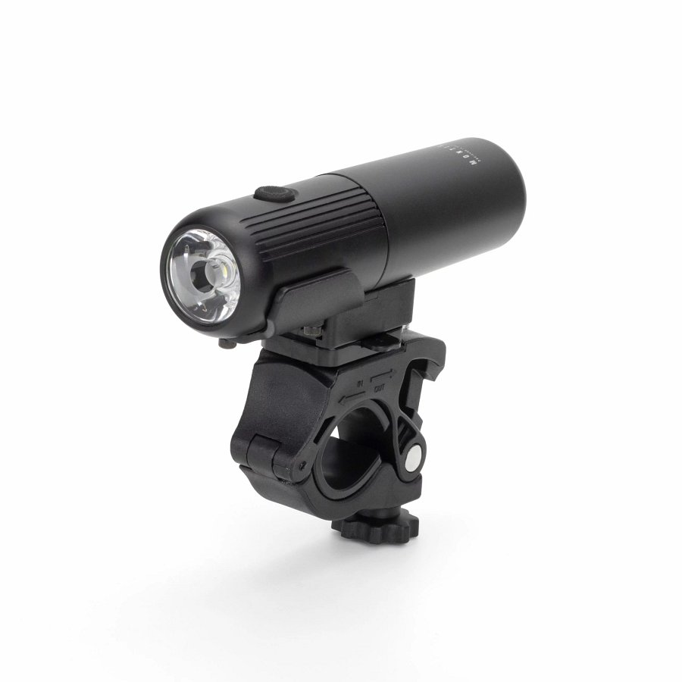
Lampki rowerowe tylne

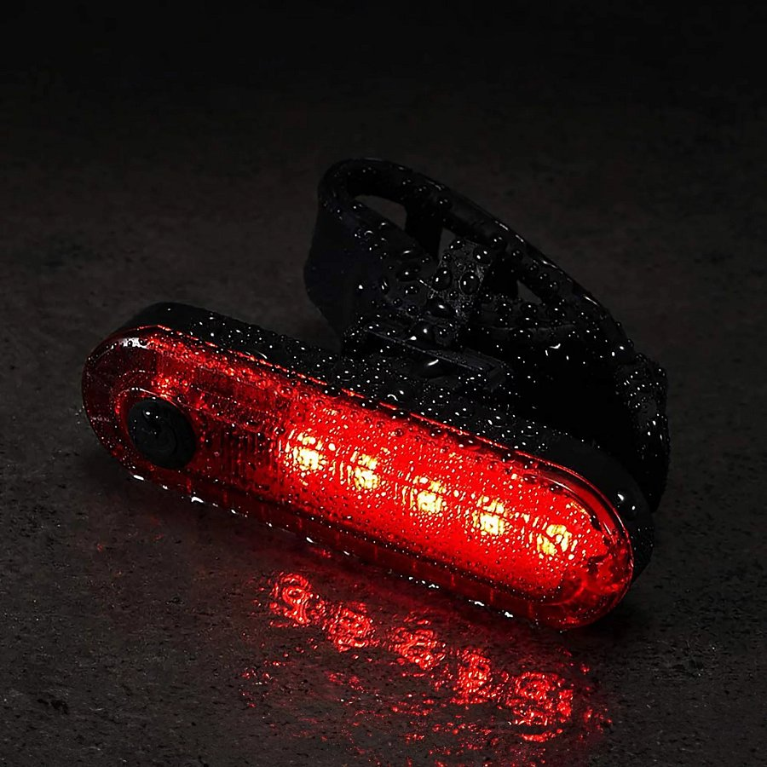
Wśród nowych lampek znajduje się także przeznaczona do montażu z tyłu - model MT108. Czas pracy sięga do 5 godzin, a dzięki klasie odporności IPX4 również może być polecana do jazdy w deszczu.
Montis oferuje także zestaw lampek - przednią i tylną - MT107.

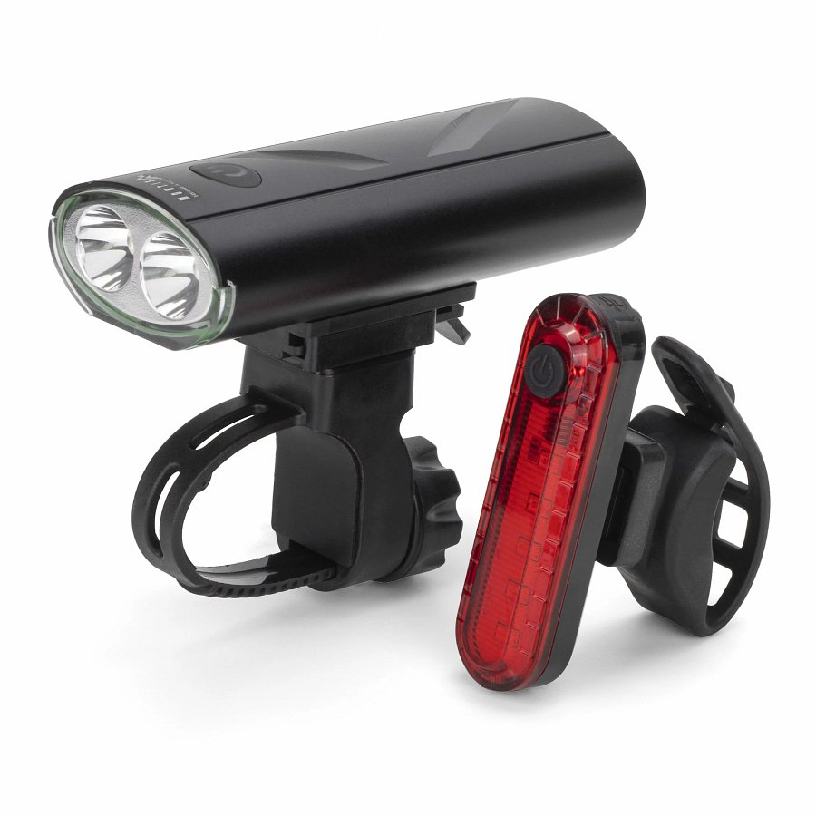
Poznaj więcej informacji na temat oświetlenia w ofercie Montis

